При организации и выполнении работ по переработке пластмасс должны соблюдаться требования Правил по охране труда при производстве резиновых и пластмассовых изделий, утвержденных постановлением Министерства труда и социальной защиты Республики Беларусь от 29.06.2023 N 20, а также иных нормативных правовых актов, технических нормативных правовых актов по охране труда.
К работе по переработке пластмасс допускаются лица не моложе 18 лет, прошедшие медицинский осмотр, обучение, инструктаж, стажировку и проверку знаний по вопросам охраны труда.
В процессе переработки пластмасс на работников воздействуют опасные и вредные производственные факторы:
- движущиеся машины и механизмы;
- подвижные части производственного оборудования;
- передвигающиеся изделия, заготовки и материалы (далее - детали);
- движущиеся транспортные средства;
- повышенная запыленность и загазованность воздуха рабочей зоны;
- повышенная температура поверхностей оборудования, материалов;
- повышенная температура воздуха рабочей зоны;
- повышенное значение напряжения в электрической цепи, замыкание которой может произойти через тело человека;
- повышенный уровень электромагнитных излучений;
- повышенный уровень статического электричества;
- повышенный уровень шума на рабочем месте;
- повышенный уровень вибрации на рабочем месте;
- повышенный уровень ультрафиолетового излучения;
- повышенный уровень инфракрасного излучения;
- химические (по характеру воздействия на организм человека): токсичные, раздражающие, канцерогенные;
- тяжесть и напряженность труда.
Применяемые средства индивидуальной защиты должны обеспечивать защиту работников от действия опасных и вредных производственных факторов при существующей технологии и условиях труда.
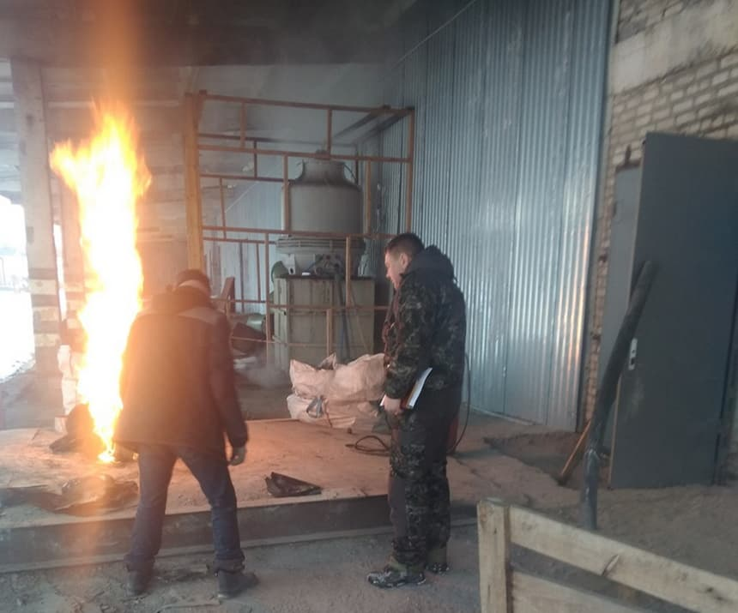
На участке обжига фильтров оборудования с наличием вредных и опасных производственных факторов не вывешены знаки безопасности. Место проведения огневых работ не обеспечено первичными средствами пожаротушения.
Производственное оборудование в течение всего срока эксплуатации должно соответствовать требованиям безопасности, изложенным в технических нормативных правовых актах.
Прессы, таблетмашины, машины для литья под давлением, экструдеры, роторные линии, роботизированные комплексы, станки для механической обработки изделий из пластмасс, переработки отходов и другое производственное оборудование, которое может быть источником выделения пыли и газообразных продуктов, должны быть оснащены устройствами местной вентиляции для удаления этих веществ из рабочей зоны.
Пусковые устройства производственного оборудования должны быть сблокированы таким образом, чтобы пуск оборудования был невозможен без предварительного включения аспирационных систем.
Система очистки пресс-форм после съема готовых изделий на всех видах используемого оборудования должна исключить раздув газообразных продуктов, пыли и грата в рабочее помещение.
Места возможных выбросов расплавленного материала пластмасс (зона сопла термопластавтоматов, головка экструдеров) должны быть оборудованы защитными экранами.
При организации производства изделий из пластмасс литьем, спеканием, прессованием, вальцеванием, каландрованием технологическое оборудование следует группировать по их виду.
Производственное оборудование в течение всего срока эксплуатации должно соответствовать требованиям безопасности, изложенным в технических нормативных правовых актах. Конструкция защитных ограждений оборудования должна предусматривать исключение их самопроизвольного перемещения из положения, обеспечивающего защиту работающего.
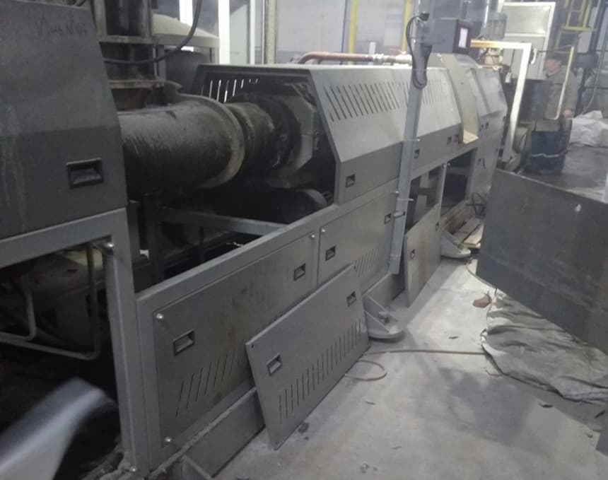
На работающем оборудовании снято защитное ограждение
Технологические процессы переработки пластмасс должны предусматривать:
- устранение непосредственного контакта работников с химическими веществами, материалами, деталями и отходами производства, оказывающими на них вредное воздействие;
- замену операций, при которых возникают опасные и вредные производственные факторы, операциями, где указанные факторы отсутствуют или обладают меньшей интенсивностью;
- использование автоматизированных методов определения концентрации веществ 1-го класса опасности в воздухе рабочей зоны;
- оптимальные режимы работы оборудования, обеспечивающие непрерывность технологического процесса;
- рациональный ритм работы людей, выполняющих отдельные технологические операции;
- исключение возможности создания аварийных ситуаций;
- применение комплексной механизации и автоматизации, дистанционного управления - контроля и регулирования параметров технологических процессов;
- использование блокировочных устройств (в целях исключения возникновения аварийных ситуаций) и световой и звуковой сигнализации о нарушении технологического процесса;
- герметизацию оборудования, из которого возможно выделение вредных веществ;
- своевременное удаление и обезвреживание отходов производства, являющихся источником опасных и вредных производственных факторов;
- соблюдение установленной периодичности чистки пресс-форм (литьевых форм, головок экструзионных машин);
- механизацию ручного труда.
Технологические процессы, при которых применяются или образуются вредные вещества, должны проводиться на оборудовании с герметичными и надежными в эксплуатации арматурой и коммуникациями. По возможности следует предусматривать автоматическое или дистанционное управление процессами.
Разработка и организация производственных (технологических) процессов переработки пластмасс должны предусматривать минимальное использование ручного труда.
Загрузка бункеров, дозирующих устройств и таблетмашин должна осуществляться механическим способом или из технологических контейнеров и растарочных устройств.
При обработке изделий из пластмасс в камерах машин (при нагреве, промывке, отделке изделий и тому подобном) пребывание работников внутри камер не допускается.
При выгрузке из оборудования горячих изделий из пластмасс должен быть исключен непосредственный контакт работников с этими изделиями.
Полы производственных помещений должны быть устойчивыми к воздействию влаги и агрессивных сред, легко подвергаться очистке, иметь уклон к канализационным трапам и предусматривать сток в канализацию. Углубления в полах плотно и прочно закрываются или ограждаются.
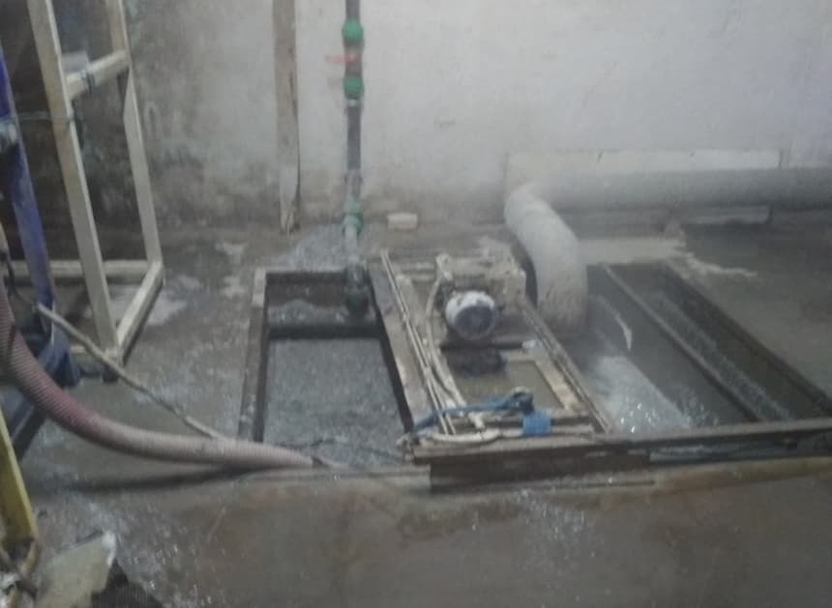
В месте слива, в помещении очистного оборудования, технологическая яма для сбора очистных вод не ограждена и не закрыта решеткой (щитом)
Пластмассы и материалы на их основе, подлежащие переработке, должны храниться в отведенных для них складских помещениях или на специальных площадках цеха.
Поступающие для переработки пластмассы следует транспортировать и разгружать с применением средств механизации.
Перерабатываемые материалы должны подаваться к месту переработки по мере потребности, готовая продукция должна своевременно отправляться на склад. Не допускается загромождение рабочих мест сырьем, готовой продукцией и тарой.
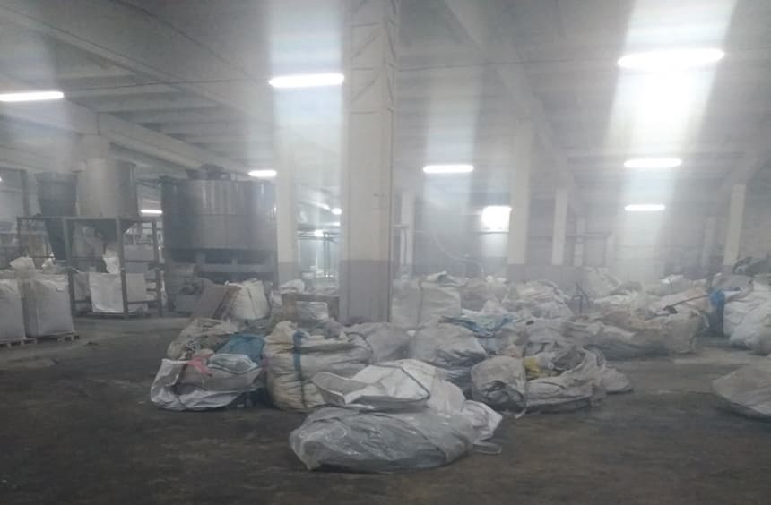
Складирование в неустановленных местах
Неукоснительное соблюдение требований по охране труда при организации и выполнении работ по переработке пластмасс – залог успеха в кропотливой работе во имя сохранения жизни, здоровья и трудоспособности работника на каждом рабочем месте.
Источник: сайт Департамент государственной инспекции труда

